M8B – námět učiva na období domácí práce 6. 4. – 10. 4. 2020
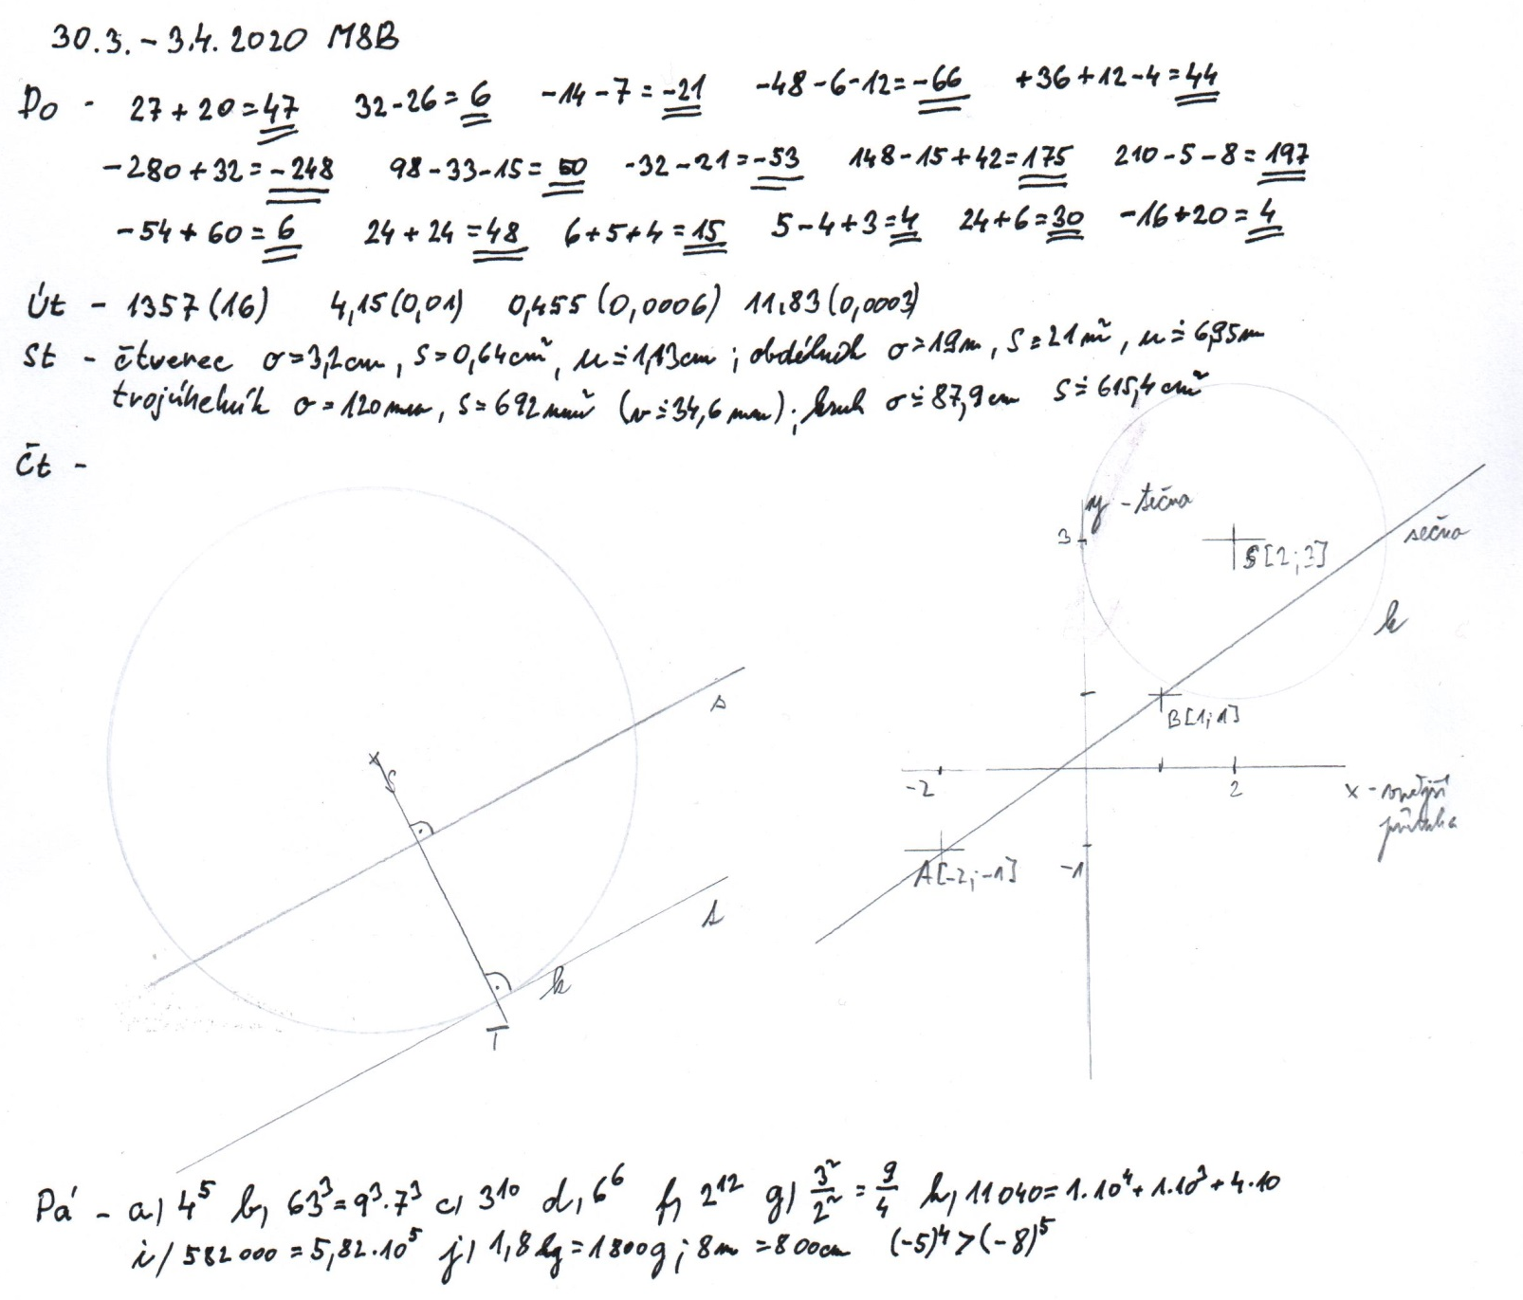
Zkontroluj si minulý týden a máme tady další období – v pátek 10. 4. pošli z každého dne kromě čtvrtku alespoň jeden vyřešený příklad (více nebo vše jenom dobře) na zshnjsmisek@seznam.cz v příloze (Word,Pdf…).

Pondělí: připravte si druhý díl učebnice – M2, pro začátek str. 5/2A. Potom začínáme s kapitolou rovnice. Je to začátek a ten bývá nejdůležitější pro osvojení celého tématu. Pokuste se dodržovat přesně postup řešení.
Zápis: str. 9 – oba rámečky. Dále řešte podle vzoru – níže!
Rovnice 1, čili jak vypočítat neznámé číslo – označujeme malým písmenem abecedy např. x.
Příklad vzorový x + 1 = 3
osamostatníme neznámou x tak, že odečteme od levé i pravé strany rovnice číslo 1, zapisujeme za rovnicí lomítkem /-1
x + 1 = 3 /-1
x +1 -1 = 3 – 1 vypočítáme levou i pravou stranu rovnice
x = 2 a to je výsledek, tedy neznámá x je rovna číslu 2.
Zkouška – provádíme tak, že do zadání rovnice(x+1=3) dosadíme za neznámou x výsledek, tedy číslo 2 do levé strany rovnice – zapisujeme L a vypočítáme. Potom napíšeme ze zadání pravou stranu rovnice – zapisujeme P a vypočítáme. Pokud je levá strana rovnice rovna pravé straně, je výpočet správně a úkol je splněn. Pokud ne, tak je nutné najít chybu a opravit.
Zkouška: L = 2 + 1 = 3; P = 3; L = P.
Znovu bez výkladu:
x + 1 = 3 /-1
x = 2
Zk.: L = 2 + 1 = 3; P = 3; L = P
Procvičení - vyřeš tyto rovnice se zkouškou
a) x + 3 = 5 b) y + 7 = 10 c) p + 25 = 42 d) c + 15 = 108 e) x + 52 = 60 f) a + 6 = 716
g) x + 0,3 = 1,5 h) d + 0,25 = 2,5 i) y + 4,25 = 7,8 pro desetinná čísla platí stejná pravidla
m) x + 1/2 = 5/2 n) y + ¾ =5/4 o) x + 2/9 = 5/9 pro zlomky platí stejná pravidla
Úterý: M2 –str. 5A ; rovnice 2
Příklad vzorový x - 1 = 3
osamostatníme neznámou x tak, že přičteme k levé i pravé straně rovnice číslo 1, zapisujeme za rovnicí lomítkem /+1
x -1 = 3 /+1
x -1+1 = 3 + 1 vypočítáme levou i pravou stranu rovnice
x = 4 a to je výsledek, tedy neznámá x je rovna číslu 4.
Zkouška – provádíme tak, že do zadání rovnice(x-1=3) dosadíme za neznámou x výsledek, tedy číslo 4 do levé strany rovnice – zapisujeme L a vypočítáme. Potom napíšeme ze zadání pravou stranu rovnice – zapisujeme P a vypočítáme. Pokud je levá strana rovnice rovna pravé straně, je výpočet správně a úkol je splněn. Pokud ne, tak je nutné najít chybu a opravit.
Zkouška: L = 4 - 1 = 3; P = 3; L = P.
Znovu bez výkladu:
x - 1 = 3 /+1
x = 4
Zk.: L = 4 - 1 = 3; P = 3; L = P
Procvičení - vyřeš tyto rovnice se zkouškou
a) x - 3 = 5 b) y - 7 = 10 c) p - 25 = 42 d) c - 15 = 108 e) x - 52 = 60 f) a - 6 = 716
g) x - 0,3 = 1,5 h) d - 0,25 = 2,5 i) y - 4,25 = 7,8 ab) x -1,5 = -1/4 ac) x - 0,65 = -3/4 ad) c - 0 = -14
Středa: M2 – str. 5/1cv. rovnice 3
Příklad vzorový 2.x = 6
osamostatníme neznámou x tak, že vydělíme levou i pravou stranu rovnice číslem 2, zapisujeme za rovnicí lomítkem /:2
2.x = 6 /:2
2.x :2 = 6:2 vypočítáme levou i pravou stranu rovnice
x = 3 a to je výsledek, tedy neznámá x je rovna číslu 3.
Zkouška: L = 2.3 = 6; P = 6; L = P.
Znovu bez výkladu:
2.x = 6 /:2
x = 3
Zk.: L = 2.3 = 6; P =6; L = P
Procvičení - vyřeš tyto rovnice se zkouškou
a) 3.x = 12 b) 4.y = 12 c) 2.p = 42 d) 8.c = 104 e)7. x = 63 f) 5.a = 715 g) 2,5.x = 12,5 h) 1,2.d = 12 i) 5,5.y = 110
p)6/9. a = 8/9 q) 1/10.c = 8/10 r) 4/5.x = 8/5 s)1/3. d = 1/2 t) 2/5.y = 7/10 u) 7/8.s = 1/9
Čtvrtek: M2 – str. 5/3cv rovnice 4
Příklad vzorový x:2 = 6
osamostatníme neznámou x tak, že vynásobíme levou i pravou stranu rovnice číslem 2,
zapisujeme za rovnicí lomítkem /.2
X:2 = 6 /.2
X:2 . 2 = 6 . 2 vypočítáme levou i pravou stranu rovnice
x = 12 a to je výsledek, tedy neznámá x je rovna číslu 12.
Zkouška: L =12:2 = 6; P = 6; L = P.
Znovu bez výkladu:
X:2 = 6 /.2
x = 12
Zk.: L = 12:2 = 6; P = 6; L = P
Procvičení - vyřeš tyto rovnice se zkouškou
a) x: 3 = 5 b) y:7 = 10 c) p: 25 = 42 d) c: 15 = 108 e) x: 52 = 60 f) a: 6 = 716 g) x : 0,3 = 1,5 h) d: 0,25 = 2,5 i) y: 4,25 = 7,8 j) b: 7,4 = 8,2 k) y: 0,35 = 1 l) c: 1,2 = 50 m) x :1/2 = 5/2 n) y : ¾ =5/4 o) x : 2/9 = 5/9
Pátek: M2- str. 5B Kombinace předchozích řešení rovnic
Příklad vzorový 2.x + 1 = 3
osamostatníme neznámou x tak, že odečteme od levé i pravé strany rovnice číslo 1
2. x + 1 = 3 /-1
2.x +1 -1 = 3 – 1 vypočítáme levou i pravou stranu rovnice
2. x = 2 osamostatníme neznámou x tak, že vydělíme levou i pravou stranu rovnice číslem 2,
2.x = 2 /:2
2.x:2 = 2:2 vypočítáme levou i pravou stranu rovnice
x = 1 a to je výsledek, tedy neznámá x je rovna číslu 1.
Zkouška: L = 2.1 + 1 = 3; P = 3; L = P.
Znovu bez výkladu:
2.x + 1 = 3 /-1
2. x = 2 / :2
x = 1
Zk.: L = 2.1 + 1 = 3; P = 3; L = P
Procvičení - vyřeš tyto rovnice se zkouškou
a) 2.x + 3 = 5 b)3. y + 7 = 10 c) 6.p + 24 = 42 d)4. c + 8 = 108 e)8. x + 52 = 60 f)4. a + 6 = 746
g) 2.x + 0,3 = 1,5 h) 5.d + 0,25 = 2,5 i) 0,5. y + 4 = 7,8 p) 2/3.a + 6/9 = 8/9 q)0,3.c+1/10=8/10 r) ½.x + 4/5 = 8/5
Příklad vzorový
2.x - 1 = 3 osamostatníme neznámou x tak, že přičteme k levé i pravé straně rovnice číslo 1, zapisujeme za rovnicí lomítkem /+1
2. x - 1 = 3 /+1
2.x -1 +1 = 3 + 1 vypočítáme levou i pravou stranu rovnice
2. x = 4 osamostatníme neznámou x tak, že vydělíme levou i pravou stranu rovnice číslem 2, zapisujeme za rovnicí lomítkem /:2
2.x = 4 /:2
2.x:2 = 4:2 vypočítáme levou i pravou stranu rovnice a to je výsledek, tedy neznámá x je rovna číslu 2.
x = 2 Zkouška: L = 2.2 - 1 = 3; P = 3; L = P.
Znovu bez výkladu:
2.x - 1 = 3 /+1
2. x = 4 / :2
x = 2 Zk.: L = 2.2 - 1 = 3; P = 3; L = P
Procvičení - vyřeš tyto rovnice se zkouškou
a) 2.x - 3 = 5 b)3. y - 7 = 11 c) 6.p - 24 = 42 d)4. c - 8 = 108 e)8. x - 52 = 60 f)4. a - 6 = 746

